Aktivita askorbát peroxidasy

1 2 3 4 5 6 7 8 9 10
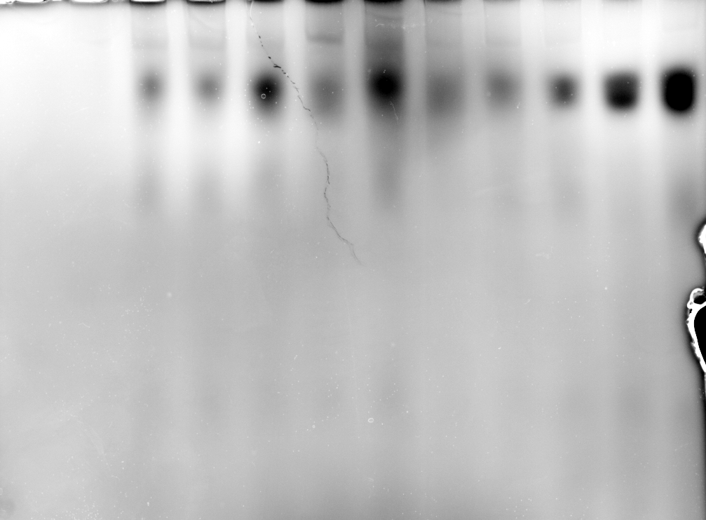

 | Přímá infiltrace |  |  |  |  |  | Petiola
Skupina | 1 | 2 | 3 | 4 | 5 | 6 |  | 7 | 8 | 9 | 10
Nekróza |  |  | +++ | ++ |  |  |  |  | +++
APX |  |  | +++ |  | +++ |  |  |  | +++ | +++ | +++
 | CTRL | CTRL | Cry | Cap | SA | CTRL |  | CTRL | Cry | Cap | SA

